目 錄
專業增能暨實地服務學習實施辦法————————P.02
學生專業增能暨服務學習實施學生基本資料————P.05
學生專業增能暨服務學習實施紀錄表
一、教育書籍—————————————————P.06
二、研習活動—————————————————P.16
三、服務學習—————————————————P.18
四、品格教育行動記錄—————————————P.20

朝陽科技大學師資培育中心學生專業增能暨實地學習實施辦法
99學年度第1學期第5次中心會議通過(100.01.03)
100學年度第2學期第5次中心會議通過(101.04.16)
102學年度第1學期第3次中心會議通過(102.11.04)
103學年度第1學期第1次中心會議通過(103.9.2)
第一條
依據教育部102年6月17日臺教師(二)字第1020077866D號及103年3月17日臺教師(二)字第1030035449號函，為增進本校師資培育中心學生教育專業知能與品格，並養成學生負責與服務之精神，訂定「朝陽科技大學師資培育中心學生專業增能暨實地學習實施辦法」(以下簡稱本辦法)。
第二條
本中心學生於修讀學程期間，必須參與專業增能各領域活動，並。
第三條
本中心得發行學生專業增能暨實地學習手冊，做為本中心學生專業增能暨服務學習之記錄。
第四條
專業增能領域包括教學能力、班級經營能力及學校行政能力。
教學能力領域包括板書、教學媒體製作、口語表達、教學活動設計及教師部落格設計。
班級經營能力領域包括學生輔導技巧、班級領導管理、教室佈置、親師互動及班級網頁製作。
學校行政能力領域包括應用文撰寫、檔案建置、活動規劃、學校網頁製作及學校形象建立與行銷。

第五條
教育相關書籍包括教育類圖書及期刊。
研習活動項目包括教育相關研討(習)會、座談會、本中心舉辦之期初(末)大會及本校教育學會舉辦之活動。
實地學習之對象以中小學、幼兒園學生為主，項目包括：學校見習、試敎、實習、補救教學、課業輔導或服務學習至少54小時。
品格教育行動包括參與品格教育活動或從事優良善行。
第六條
本中心學生於進行專業增能、實地學習及品格教育行動前，必須向中心教師報告內容，以確定其適切性；完成後必須與中心教師進行討論、並認證時數。
第七條
本中心學生參與專業增能活動、實地學習及品格教育行動時，務必守時、禮貌、敬業，並注意服裝儀容及自身安全。
第八條
專業增能暨實地學習表現優良之學生，本中心將頒發證書並給予表揚及鼓勵。
第九條
專業增能暨實地學習手冊登錄內容如有不實、偽造等情形，由本中心會議討論，議處之；手冊若不甚遺失，需檢覆相關證明文件進行登錄及補發，無法提出證明之部分將不予重新登錄。
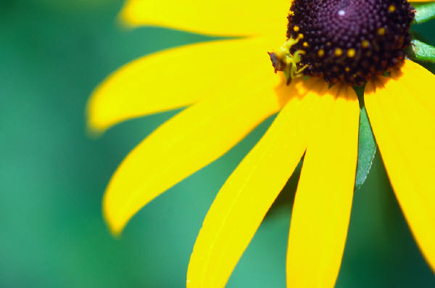
第十條
本中心學生於參加半年教育實習課程前，必須出示專業增能暨實地學習手冊，以證明完成學習內容，否則，依本中心中等學校及幼兒園教師師資職前教育課程教育專業課程科目及學分表之內容無法參與教育實習。

第十一條
本辦法若有未盡事宜，由中心會議另訂之。
第十二條
本辦法經中心會議通過後實施，修正時亦同。
第十三條
本辦法自103學年度起開始實施，102學年度（含）前得比照辦理。

學生基本資料
姓名 |  | 性別
學號 |  | 出生日期
學校系級 | 系(所) 年級  - 幼教學程  - A班
學程班級 | 學年度  - 中教學程  - B班
專長
連絡電話
聯絡地址
E-MAIL

專業增能暨實地學習實施紀錄表
一、教育書籍
書名： | 作者： | 閱讀時間：
出版社： | 導師簽章:
讀書心得：
專業增能暨實地學習實施紀錄表
一、教育書籍
書名： | 作者： | 閱讀時間：
出版社： | 導師簽章:
讀書心得：
專業增能暨實地學習實施紀錄表
一、教育書籍
書名： | 作者： | 閱讀時間：
出版社： | 導師簽章:
讀書心得：
專業增能暨實地學習實施紀錄表
一、教育書籍
書名： | 作者： | 閱讀時間：
出版社： | 導師簽章:
讀書心得：
專業增能暨實地學習實施紀錄表
一、教育書籍
書名： | 作者： | 閱讀時間：
出版社： | 導師簽章:
讀書心得：
專業增能暨實地學習實施紀錄表
一、教育書籍
書名： | 作者： | 閱讀時間：
出版社： | 導師簽章:
讀書心得：
專業增能暨實地學習實施紀錄表
一、教育書籍
書名： | 作者： | 閱讀時間：
出版社： | 導師簽章:
讀書心得：
專業增能暨實地學習實施紀錄表
一、教育書籍
書名： | 作者： | 閱讀時間：
出版社： | 導師簽章:
讀書心得：
專業增能暨實地學習實施紀錄表
一、教育書籍
書名： | 作者： | 閱讀時間：
出版社： | 導師簽章:
讀書心得：
專業增能暨實地學習實施紀錄表
一、教育書籍
書名： | 作者： | 閱讀時間：
出版社： | 導師簽章:
讀書心得：

專業增能暨實地學習實施紀錄表
二、研習活動
編號 | 活動名稱 | 主辦單位 | 活動時間 | 時數 | 累積時數 | 活動單位認證  (導師簽章)
1 |  |  | __年__月__日至  __年__月__日共__小時
2
3
4
5
6
7
8
9
10
11
12
13
14
15
專業增能暨實地學習實施紀錄表
二、研習活動(續)
編號 | 活動名稱 | 主辦單位 | 活動時間 | 時數 | 累積時數 | 活動單位認證  (導師簽章)
16 |  |  | __年__月__日至  __年__月__日共__小時
17
18
19
20
21
22
23
24
25
26
27
28
29
30
專業增能暨實地學習實施紀錄表
三、實地學習
編號 | 活動名稱 | 主辦單位 | 活動時間 | 時數 | 累積時數 | 活動單位認證  (導師簽章)
1 |  |  | __年__月__日至  __年__月__日共__小時
2
3
4
5
6
7
8
9
10
11
12
13
14
15
專業增能暨實地學習實施紀錄表
三、實地學習(續)
編號 | 活動名稱 | 主辦單位 | 活動時間 | 時數 | 累積時數 | 活動單位認證  (導師簽章)
16 |  |  | __年__月__日至  __年__月__日共__小時
17
18
19
20
21
22
23
24
25
26
27
28
29
30
品格教育行動記錄
時間/ 年 月 日
地點/
內容/

心得反省/

導師簽章/
品格教育行動記錄
時間/ 年 月 日
地點/
內容/

心得反省/

導師簽章/
品格教育行動記錄
時間/ 年 月 日
地點/
內容/

心得反省/

導師簽章/

